Студия раннего развития

«РАЗВИВАЛОЧКА»

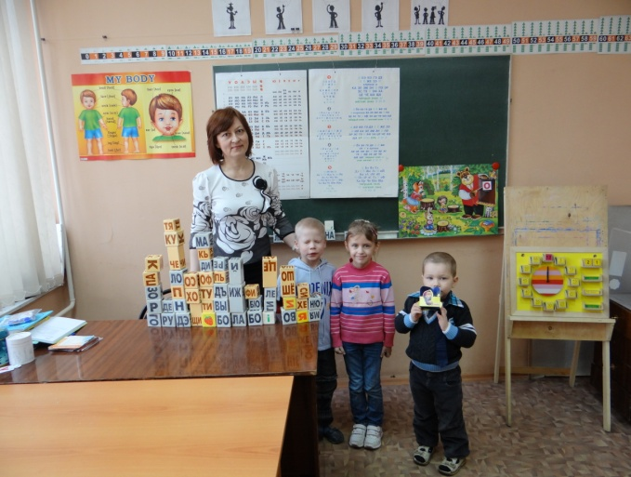

Руководитель:
Педагог дополнительного образования
Рыхлова Лариса Владимировна

Рождение «Развивалочки» явилось ответом на четко обозначившуюся потребность родителей тех детей, которых традиционно называют «домашними».
Занятия в студии раннего развития «Развивалочка» предусматривают развитие всех сфер личности ребенка-дошкольника 4-6 лет и включают в себя следующие дисциплины:
- развитие речи;
- обучение грамоте;
- математические представления;
- знакомство с окружающим миром;
- логика;
- мелкая моторика;
- пение.
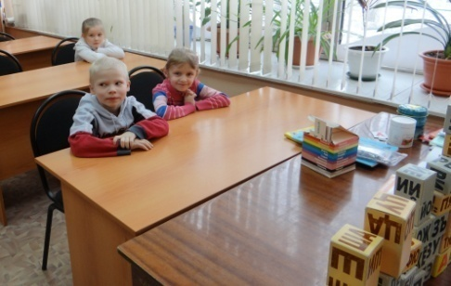
Обучение в «Развивалочке» позволит создать равные стартовые условия для ребят, которые по тем или иным причинам не пошли в детский сад и тех, кто туда ходит, т.к. в результате освоения программного материала, приобретения опыта проживания в детском коллективе осуществляется комплексное развитие личности ребенка и подготовка его к школе.

